Skilager Valbella 2025

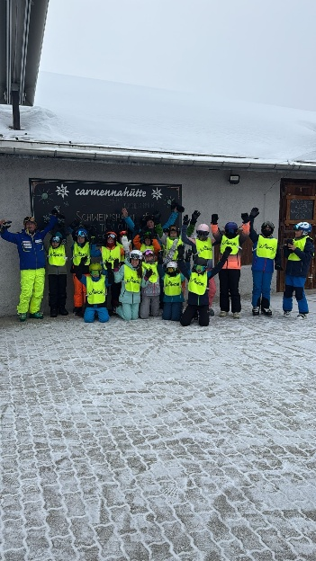
Am Mittwochmorgen kamen uns Frau Zäch und Herr Nüesch mit einer riesigen Musikbox wecken. Am Mittwoch freute ich mich besonders aufs Skifahren, denn wir gingen nach Arosa. Doch leider war es sehr neblig, aber ich dachte, vielleicht ist es in Arosa ein bisschen besser. Ich zog schnell meine Skiunterwäsche und Skihose an und ging hungrig mit meinen Freundinnen in den Esssaal. Es gab ganz viele leckere Sachen. Wir mussten aber schnell essen, weil wir um 8:45 draussen stehen mussten, denn wir gingen 15 Minuten vorher, weil bis wir in Arosa waren, ging es mindestens 60 Minuten. Zuerst mussten wir mit einem Sessellift über die Hauptstrasse und nachher mit der riesigen Urdenbahn in die Höhe. Als wir oben waren, war es schon 11:00.

Erich und Urs meinten, es lohnt sich nicht um noch einmal runterzufahren, deshalb fuhren wir die rote Piste runter und gingen Mittagessen. Ich ass eine Portion Gehacktes und Hörnli. Es war sehr lecker, aber es war auch sehr viel. Nach dem Essen redeten und lachten wir. Da Melanie das Spiel Biberbande liebte, spielten wir das auch noch. Nach dem Ausruhen mussten wir wieder nach draussen, weil wir noch ein Foto machen wollten, bevor wir auf die Piste gingen.
Am Nachmittag gingen wir viele schwarze, Pisten da es in Lenzerheide keine offenen gab, weil es zu wenig Schnee hatte. Wir gingen zweimal schwarze Pisten. Da fühlte ich mich ein bisschen unsicher. Aber da es sehr neblig war, fühlte es sich nicht so steil an und nachher gingen wir noch etwa fünfmal auf rote Pisten. Leider mussten wir uns schon wieder auf den Rückweg machen, denn es war schon 15:00. Zuerst sind wir mit einer riesigen Gondelbahn bis zur Urdenfurggli gefahren, danach mussten wir noch zum Sessellift fahren, der uns über die Hauptstrasse gebracht hat. Elia und ich sagten jedem Hallo, den wir auf dem Sessellift sahen. Als alle in Lenzerheide angekommen waren, fuhren alle noch gelassen zu einem anderen Sessellift, damit wir wieder ins Haus kamen. Im Lagerhaus angekommen zogen wir die Skisachen aus und gingen zum Zvieritee. Dort bekamen wir die Informationen für das Abend Programm.

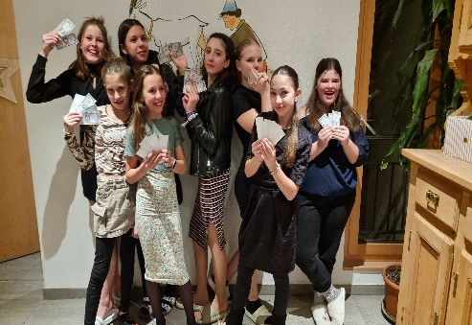
Um 18:00 gab es Abendessen. Es gab Poulet mit Gemüse, aber leider war das Poulet etwas zu wenig gebraten. Nach dem Abendessen machten wir uns sofort bereit für das Casino. Es waren fast alle edel angezogen. Ich hatte nie viel Geld, weil ich immer wieder Süssigkeiten gekauft habe. Neyla und ich haben gegeneinander gespielt und wir haben beide einmal gewonnen.
Als das Casino fertig war, sagten die Lehrerinnen, das es noch Disco gäbe. Also rannten wir sehr schnell ins Zimmer und zogen kurze Hosen an. Als die Disco anfing, haben ich und meine Freundinnen richtig laut gesungen und die Stimmung war richtig gut. Fast alle haben mitgetanzt oder gesungen. Aber leider ging die Zeit viel zu schnell um und wir mussten ins Bett. Als wir bettfertig waren, kam Frau Zäch uns gute Nacht sagen. Da wir noch nicht schlafen konnten, redeten und lachten wir noch ein bisschen bis dann doch alle einschliefen.

VON RIANA 6B

